به نام خدا

شکل و سوال

مدل 64 a

مدل a64 :

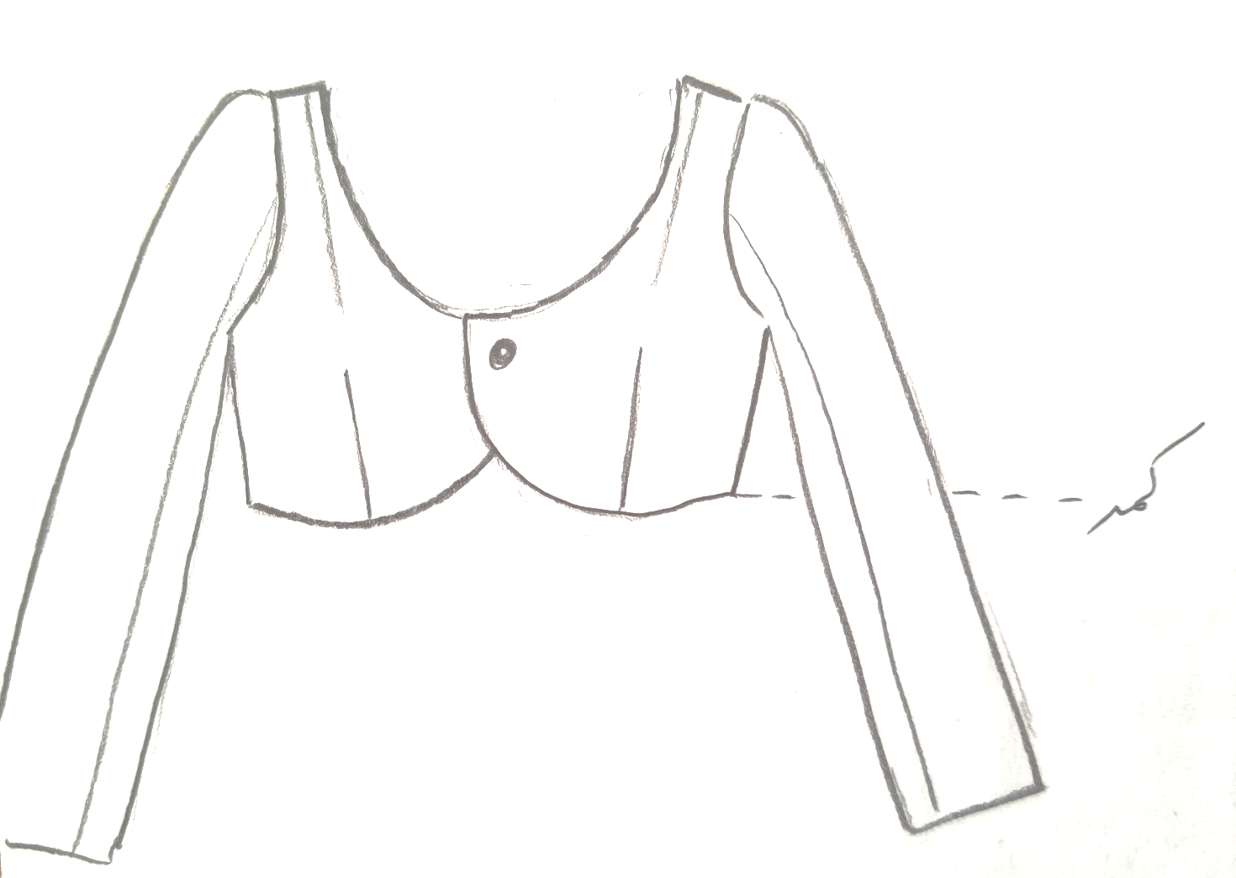

مساله 1 :
کت کوتاه تا کمر با یقه گرد باز، بدون ضریب تنگی، آستین بلند کتی، با انحنا جلو لباس و جادکمه جلو، با الگوی شخصی.

مدل a64 :

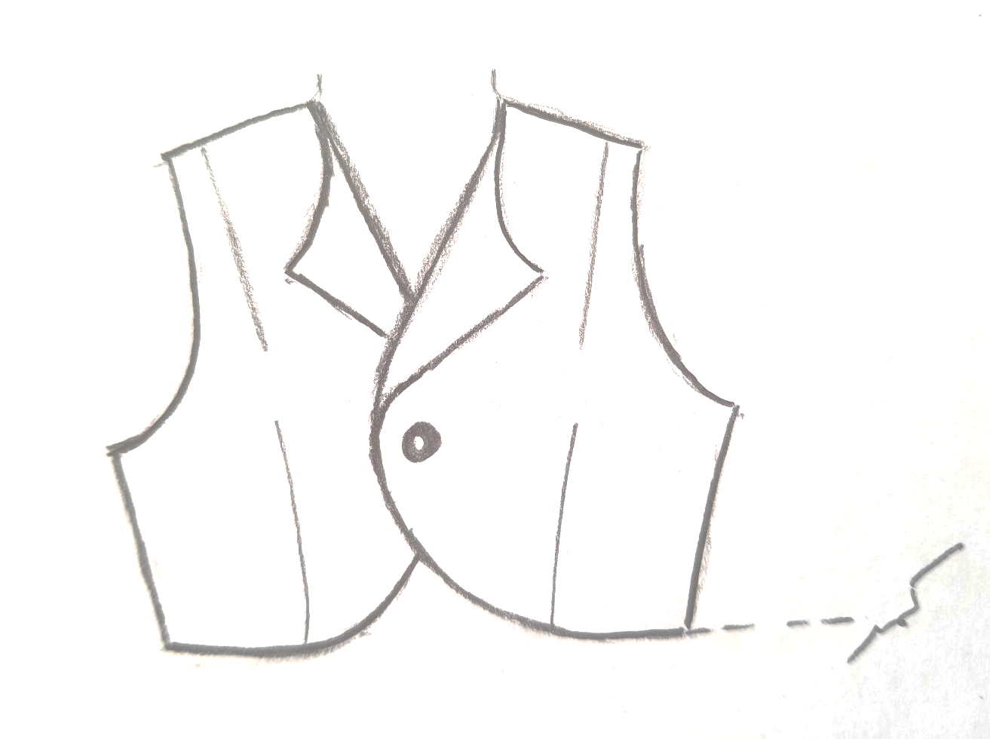

مساله 2 :
کت کوتاه تا کمر با یقه گرد بسته، با کمی ضریب تنگی، بدون آستین، سرشانه از سمت حلقه آستین کم شود، با انحنا جلو لباس و جادکمه جلو، با الگوی زنانه سایزبندی.

مدل a64 :

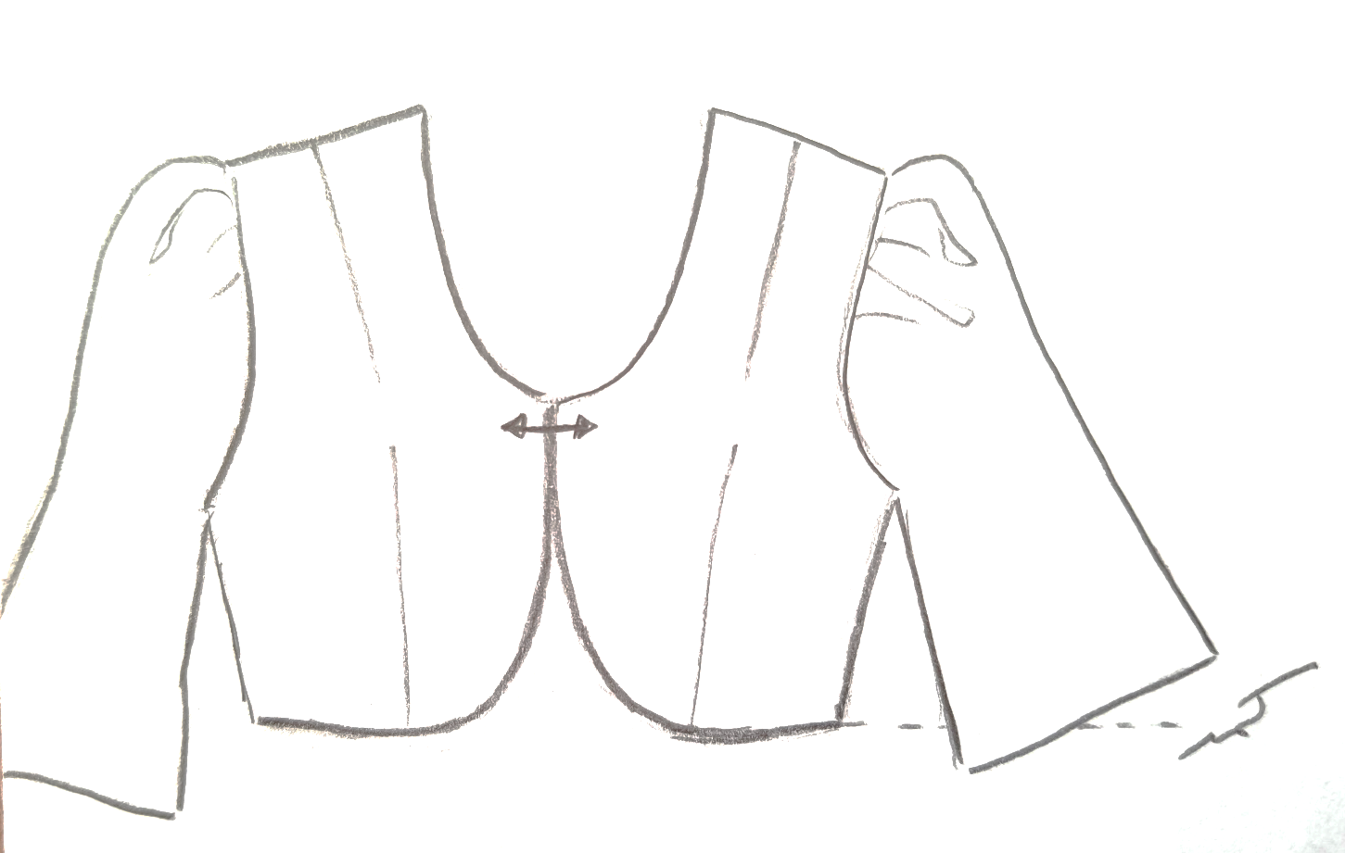

مساله 3 :
کت کوتاه تا کمر با یقه گرد باز تا نزدیک خط سینه ولی یقه از سمت سرشانه تقریبا باز نشده است، بدون ضریب تنگی، آستین سه ربع ساده که پایین آستین گشاد شده، بلندی تاج آستین و گشادی آستین زیاد شود تا تاج آستین پفی شود، با انحنا جلو لباس و بدون جادکمه جلو، با الگوی شخصی.

مدل a64 :

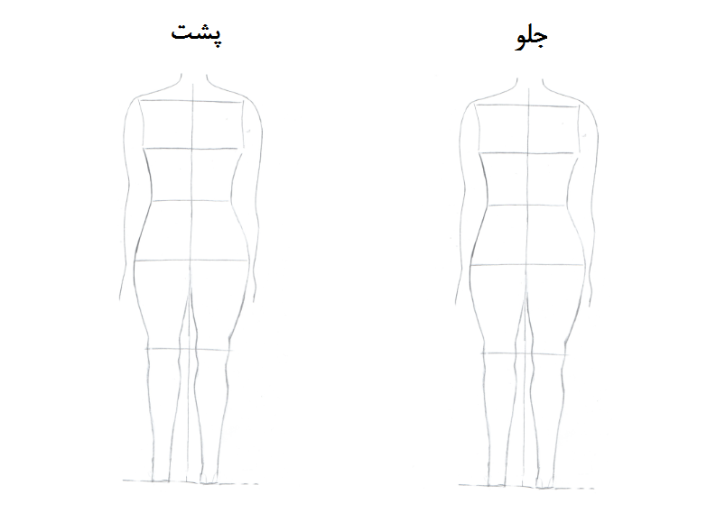

مساله 4 :
طراحی مدل جدید با نوشتن عنوان آن و پرینت شکل های مورد نیاز و متغیرهای ورودی آن.

